**게임 개발팀_5 / 28 회의록**

* 필드 아이템 / 스킬 + 장비
  + 초기 직업을 2개로 정하고 각 직업별로 고정된 스킬을 2개씩 부여한다.
  + 무기/방어구/장신구로 아이템을 나누고 직업별로 장착 할 수 있는 무기나 장비는 제한 되어있다.
  + 장비는 보스 몬스터에서 드랍하되 확률적으로 드랍한다.
  + 스킬은 mp를 삭제하고 쿨타임만으로 스킬을 운영한다.
* 직업
  + 근거리 /원거리 직업을 1개씩 둔다.
  + 근거리는 범위공격으로 잡몹을 처리할 수 있고 원거리는 단일타겟공격으로 보스를 처리할 수 있게 하여 밸런스를 맞춘다.
  + 2개의 캐릭터를 동시에 키울 수 있고 근거리/원거리 캐릭터의 스테이터스(레벨)은 별개로 설정된다.
* 맵 생성
  + 맵들의 루트를 단일 루트가 아니라 어떤 특정한 시점에서 갈림길을 만들어서 각각의 루트의 맵들을 지나친후에 보스방에서 합쳐질수 있도록 한다.
  + 예시) 픽셀 파이러스
  + 맵에 들어왔을 떄 사용자에게는 맵의 일부만 보여주고 몬스터의 위치는 화면의 각 변에서 화살표로 나타낸다. 몬스터가 사용자의 시야에 들어왔을 때는 해당 몬스터의화살표를 비활성화한다.
* 매칭 시스템
  + 최대 4인으로 전투력을 기준으로 자동매칭을 한다.
  + 시작전에 메인화면에서 직업과 아이템을 설정하고 그 장비를 착용한 스테이터스를 전투력으로서 매칭한다.
* 조작
  + 공격버튼 ( 스킬 버튼을 넣고 버튼 형식으로 한다, 리소스가 있으면 스크롤도 고려)
  + 물약 ( 물약의 종류를 여러개로 해서 한개만 들고 갈수있게한다)
  + 스킬버튼 2개 (직업별로 스킬 2개씩 고정) 물약버튼 1개 일반공격버튼 1개
  + 관성을 이용한 이동
* UI

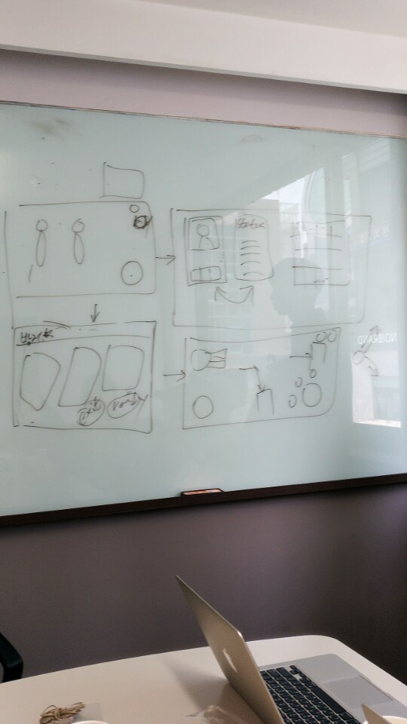

게임팀 TO-DO

Server

* <http://pyrasis.com/book/TheArtOfAmazonWebServices/Chapter33>

읽고 flow이해해오기

Client

- POC 일정 : ~ 6/11

- 플레이어의 이동 (관성)

- 몬스터 AI

- 플레이어와 몬스터 충돌체크 (로그로 확인가능하게)

- 몬스터나 벽이랑 충돌했을 때 관성